Spatenstich für Neubau der Schorndorfer Stadtwerke
Moderne Angebote für Kunden - Wohlfühlklima im Holzgebäude

Spatenstich für das neue Verwaltungs- und Betriebsgebäude der Stadtwerke Schorndorf. Geschäftsführer Andreas Seufer und Xaver Alexander Haas jr., Geschäftsführer des Generalunternehmers Haas Fertigbau Falkenberg, waren sich einig: Das 13 Millionen Euro teure Objekt, teilweise aus dem C02-neutralen Baustoff Holz, ist ein topmoderner Gewerbebau.

Die großzügigen neuen Gebäude entstehen auf 16.000 Quadratmeter Fläche. Vier Stockwerke hat das 7.600 Quadratmeter große Hauptgebäude. Das Erdgeschoss sowie das 1. und 3. Obergeschoss werden von den Stadtwerken Schorndorf und den Zentralen Diensten bezogen. Die 2. Etage wird vermietet. Untergebracht werden neben Büros drei Werkstätten, unter anderem eine Schlosserei, und ein Hochregallager mit moderner Logistik. „Derzeit wird geprüft, ob ein Kleinteillager mit automatischer Bestückung realisiert werden kann“, erklärte Stadtwerke-Geschäftsführer Andreas Seufer beim Spatenstich.

Stromladestationen und modernes Kundencenter
Die Kunden der Stadtwerke können sich über ein ansprechendes, modernes Kundencenter im Erdgeschoss freuen. Hier informieren sie sich zukünftig über alle Belange des Hausanschlusses einschließlich Abwasser.
160 Fahrzeuge von Mitarbeitern und Kunden sowie der Fuhrpark können zukünftig in den 2.700 Quadratmeter umfassenden Garagen stehen. Auch die Schreinerei und eine Waschhalle finden hier Platz. Sechs öffentliche Stromladestationen stehen zur Verfügung. 1.800 Quadratmeter Fläche hat die großzügige Lagerhalle für diverses Material. „Endlich haben wir alle Gewerke unter einem Dach, inklusive Material“, betont Andreas Seufer.

Zahlreiche Vorteile durch Holzbau
Das Hauptgebäude wird in Hybridbauweise gebaut. Die Stützen und Decken sind aus Stahlbeton, die Wände aus großflächigen Wandelementen aus Holz. Garagen und Lagerhalle sind Holzkonstruktionen mit Stahlbetonstützen und Leimbindern mit großflächigen Dach- und Fassadenelementen aus Stahl. Zum Einsatz kommen patentierte Haas-Thermoprotectwände. Sie garantieren optimale Dämmung bei gleichzeitigem Hitze-Kälte-Ausgleich. „Im Sommer sorgt die Verdunstung für angenehme Kühle, im Winter ist es im Holzbau angenehm warm“, erklärte Xaver Alexander Haas. Die hervorragende Isolierfähigkeit von Holz und die geringen Temperaturschwankungen zahlen sich für die Mitarbeiter aus. Das Wohnklima ist ausgesprochen angenehm.“ Ein weiteres ökologisches Plus: Durch die hauseigene Photovoltaikanlage werden circa 30 Prozent des Gesamtstromverbrauchs gedeckt.
Momentan läuft die Baugrundverbesserung. Der Rohbau wird bereits im Herbst stehen. Andreas Seufer ist froh, dass er sich für Holzfertigbau entschieden hat. „Bauen mit Holz ist nicht nur ökologisch sondern auch schnell. Da wir extrem unter Raummangel leiden freuen wir uns darauf, dass wir garantiert in etwas mehr als einem Jahr einziehen können.
_________________________________________________________
(2.580 Zeichen ohne Leerzeichen/ 2.959 Zeichen mit Leerzeichen)

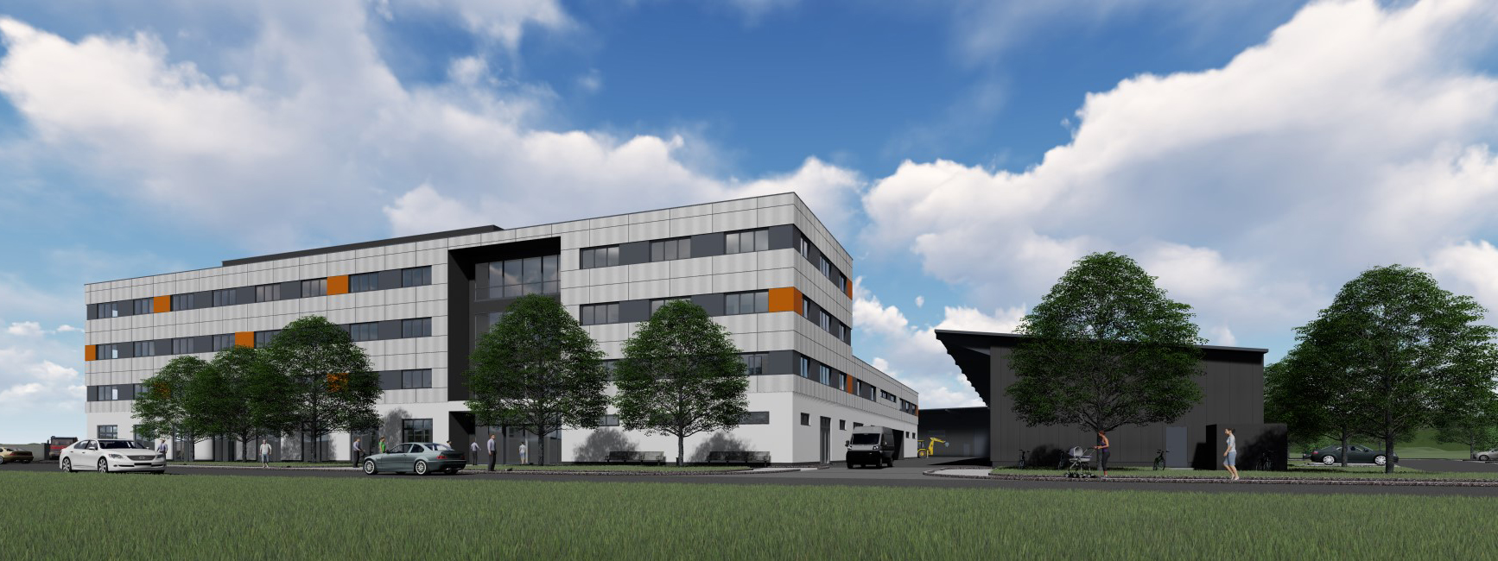
Der Neubau der Stadtwerke Schorndorf. Fotosimulation: Haas Fertigbau

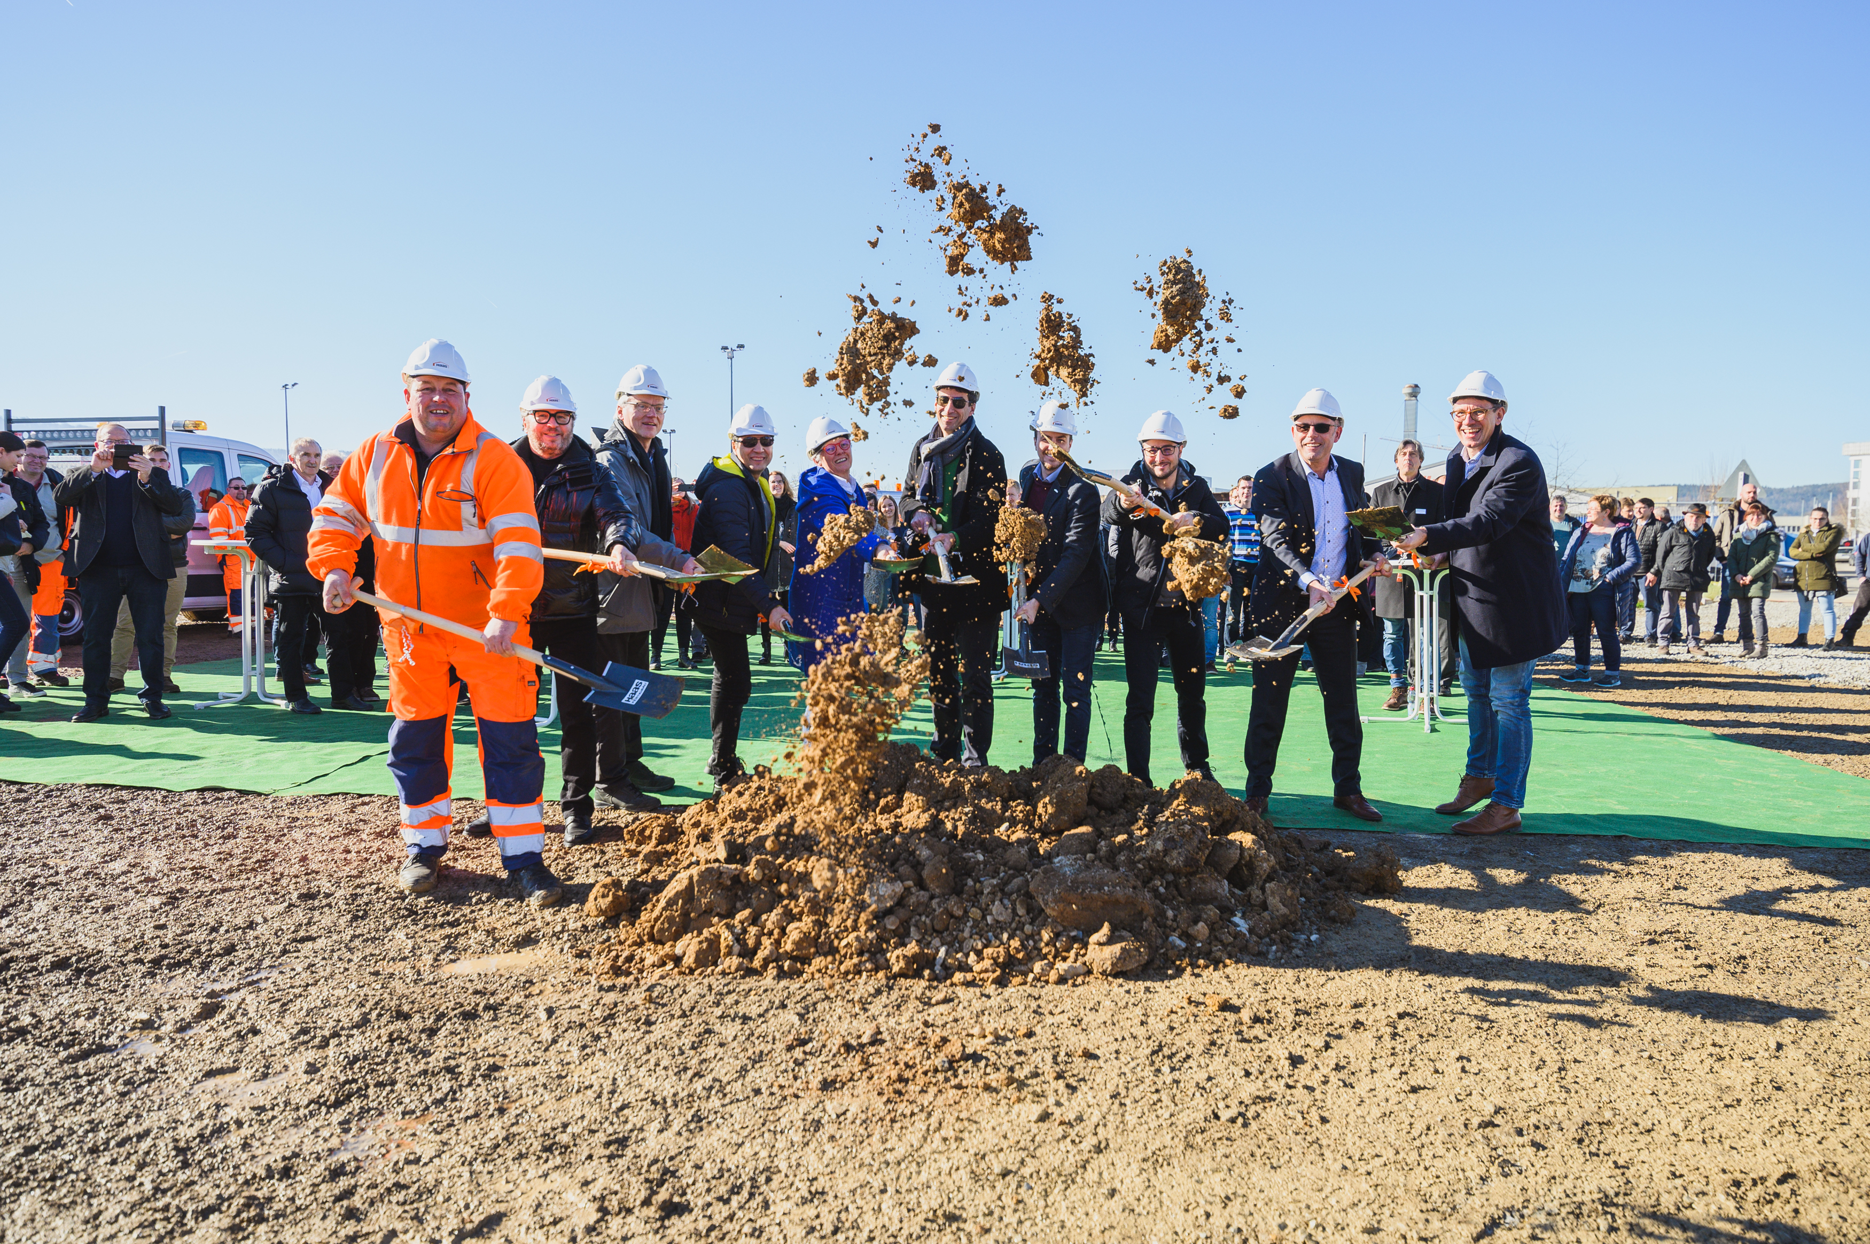
Spatenstich für den Neubau der Schorndorfer Stadtwerke. Foto: Stadtwerke

Zum Unternehmen
Haas ist ein Familienunternehmen in der Fertigbaubranche, das seit 45 Jahren im gehobenen Segment Einfamilienhäuser, Gewerbe- und Industriebauten sowie landwirtschaftliche Bauten in Holz- und Hybridbauweise als Teil- oder Komplettanbieter plant, produziert und errichtet, aber auch neue Geschäftsbereiche, wie Bausätze für Zimmereien und Bauunternehmen sowie Wohnbau erschließt.

Das Unternehmen beschäftigt rund 1.000 Mitarbeiter und ist mit Gesellschaften in Deutschland, Österreich und Tschechien regional verwurzelt, aber - insbesondere durch exportfähige Bauteillieferungen im B2B Geschäft - auch in benachbarten Ländern Zentraleuropas tätig.

Haas Fertigbau in Zahlen:
- 3 Produktionsstätten in Europa
- 1.000 Mitarbeiter
- Auszeichnung als fairster Fertighausanbieter (Focus Money)
- Geschäftsführung: Xaver A. Haas, Josef Haas, Rainer Hribar,
Thomas Wagner
www.haas-gewerbebau.de

Pressekontakt
Doris Goossens, 3zam kommunikation
Wartbergfeldstraße 4b, D-83278 Traunstein/Germany
Telefon +49 861 1663771
E-Mail: d.goossens@3zam.de
www.3zam.de

